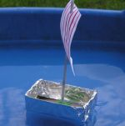
Manualidad

Materiales:
- Cajas de Jabón o Cajas de Fósforos (1 para cada 2 niños)
- Plastilina
- Papel de Aluminio
- Lápiz (1 por niño)
- Hoja de papel (corte la vela de acuerdo al tamaño de la caja)
- Marcadores o Colores
- Perforador
Preparación:
Corte de forma horizontal a las cajas de jabón o fósforos a la mitad
Desarrollo:
Cubre la caja con el papel de aluminio.
Escriba en la vela, “Otros Necesitan Conocer a Jesús” y deje que los niños lo decoren de diferentes colores. Pegue el lápiz al centro con la plastilina formando el mástil. Luego, perfore la vela y póngalo en el lápiz.

